

|  |  |  |  |  |
| --- | --- | --- | --- | --- |
|  |  | | |  |
|  | | | | |
|  | | Rapport d’optimisation |  | |

SOMMAIRE

Introduction 3

1. TEST DE PERFORMANCE 4

2. TEST DE CRAWABILITE 5

3. TEST D’ACCESSIBILITES 6

3.1 DETAILS DES ERREURS ……………..7

# Introduction

À la suite de l’entretien avec Sophie Vasseur - Fondatrice de la chouette agence,

Voici le compte-rendu de ce qui a été décidé.

Pour rappel, son site n’apparaît qu’en deuxième page des moteurs de recherche. Pour cela, je dois améliorer le référencement.

Voici les points sur lesquels je dois travailler :

1. **Analyse de l’état actuel de SEO du site fourni**. J’aimerais que tu indiques les parties du site qui ne sont pas optimisées pour le SEO et/ou qui ne sont pas à jour en termes d’accessibilité, et que tu justifies tes choix. Pense à ajouter la bonne pratique à mettre en place pour chaque partie du site qui n’est pas optimisée, en citant tes sources. Tu trouveras [ci-joint](https://s3-eu-west-1.amazonaws.com/course.oc-static.com/projects/DW_P4/Mode%CC%80le-audit-SEO.xlsx) un modèle pour réaliser ton analyse. Une fois ce modèle complété, j’aimerais que tu sélectionnes 10 recommandations pour améliorer le site. Je te laisse cocher ces 10 recommandations choisies dans la colonne “Action recommandée”.  
   Il faudra bien garder en tête que le but est que notre site soit mieux classé lorsqu’on tape “Entreprise webdesign Lyon” dans les moteurs de recherche. Martin voudrait qu’il y en ait au moins une sur la vitesse et la taille du site et une sur l’accessibilité. Actuellement, certains de nos utilisateurs rencontrent des problèmes d’accessibilité sur notre site, c’est un point sur lequel on veut s’améliorer. Tu devras donc ajouter les éléments nécessaires. La liste de ce que tu devras implémenter se trouve à cette [adresse](https://developer.mozilla.org/fr/docs/Accessibilit%C3%A9/Checklist_accessibilite_mobile).
2. **Amélioration du SEO du site.** Il faudra ensuite optimiser notre site en appliquant tes 10 recommandations à son contenu et à son code source. Tu devras pour cela fournir le code source complet de la version améliorée du site. Le site doit passer le W3C pour HTML et CSS.
3. **Comparaison des résultats.**La vitesse de chargement des pages du site a un impact sur notre classement dans les résultats de recherche. Dans tes différentes recommandations, j’aimerais que tu prennes des mesures pour accélérer la vitesse de chargement, et que tu me démontres que cela fonctionne, grâce à des captures d’écran comparatives entre la version du site actuelle et celle que tu auras optimisée, fourni dans un rapport d’optimisation. Ce rapport devra inclure les comparaisons pour les 10 recommandations.

Tu l’imagines, tous ces éléments devront être codés en HTML et en CSS. Fais également attention à ce que le site soit toujours adaptée à toutes les tailles d’écran après tes modifications.

Voilà, je crois que j’ai fait le tour ! N’hésite pas si tu as la moindre question.

Tu trouveras en pièce jointe une [maquette](https://s3-eu-west-1.amazonaws.com/course.oc-static.com/projects/GEN_integrateur_web_P4/Starting+website.zip) de notre site en son état actuel.

Sophie

Sophie Vasseur - Fondatrice de la chouette agence

# TEST DE PERFORMANCE

**Avant Optimisation :**

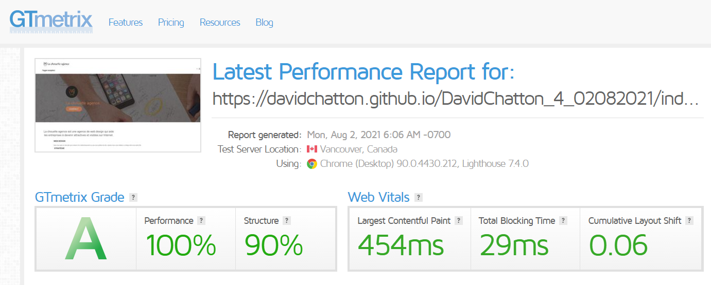

**Après Optimisation :**

# TEST DE CRAWABILITE

Avant Optimisation :

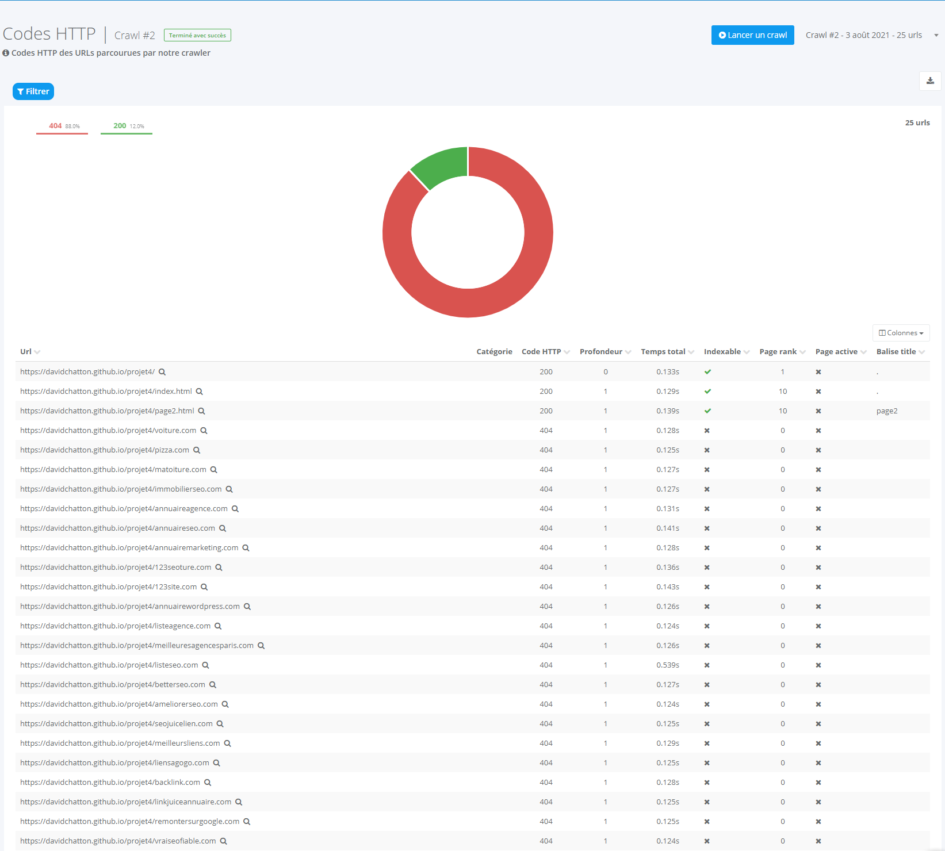

Après Optimisation :

# TEST D’Accessibilites

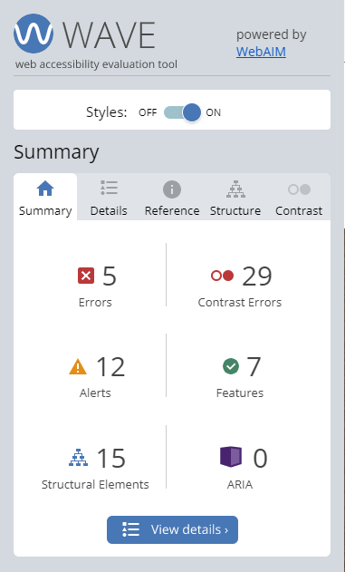Page index et Page contact avant optimisation :

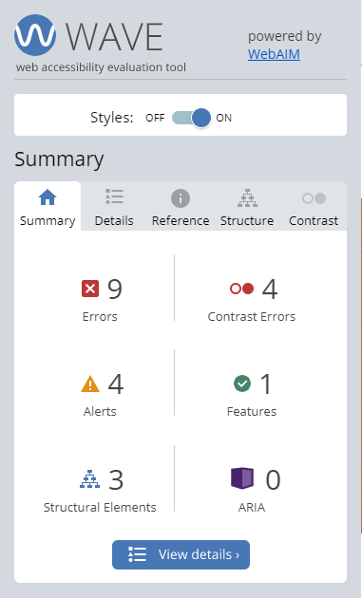

# 3.1 Détails des erreurs

# 3.2 Test d’ACCESSIBILITES

**Page index et Page contact après optimisation :**

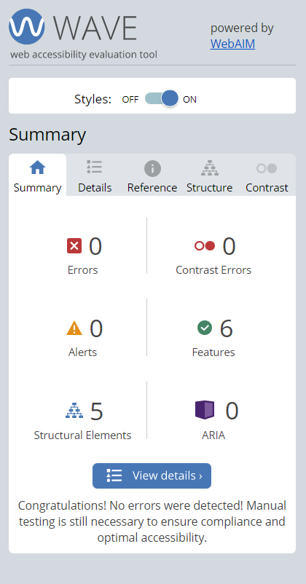Page d’accueil Page Contact

